Programme de 5º HABITAT ET OUVRAGES

V Organisation fonctionnelle | Réalisation de la couverture d'une unité d'habitation
Capacités

Comment une unité d'habitation est-elle structurée ? Comment agencer un espace ?

Principe :
Concevoir la structure de la couverture de cet ensemble :(Plafonds, charpente, isolation, couverture)
Toiture modèle Virtuel ou maquette

Fabrication de la toiture :

Etablir la base porteuse  Choix des éléments de structure  Type de charpente et couverture | 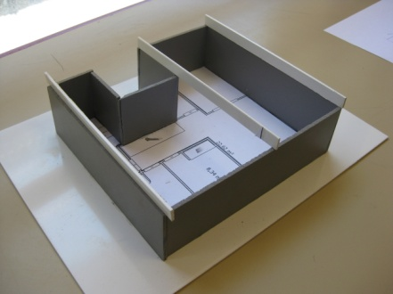
Dessiner la structure  Création d'un gabarit  Etablir la nomenclature des éléments nécessaires  Débiter les éléments ( plan de débit )  Ne pas oublier le modèle virtuel avec solidworks | 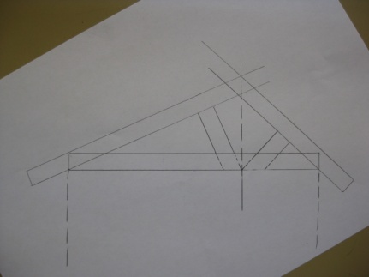
Montage de la structure | 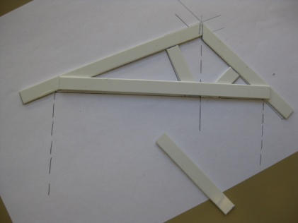

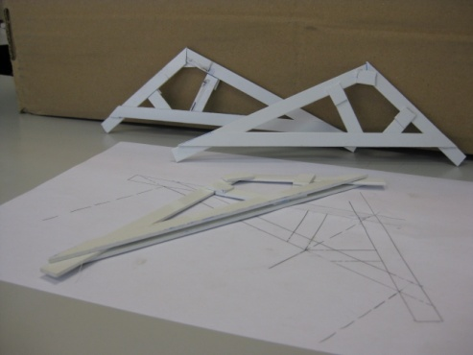 | 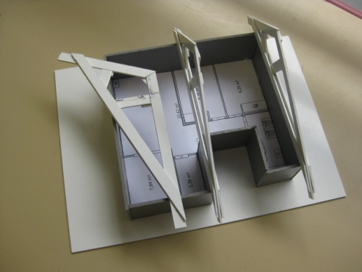 | 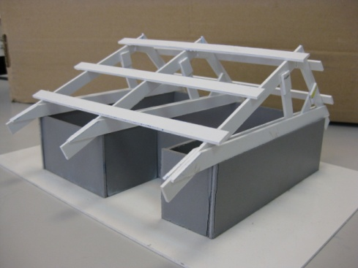
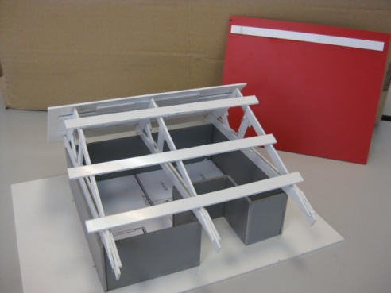 | 